Nama : Windiany Lestari Sitorus

Kelas : Ekstensi

NPM : 1606955063

**Latihan**

1. Menambahkan tombol Sign Out pada halaman view student by NPM, sama halnya dengan yang telah dikerjakan pada tutorial di bagian view all student, yakni dengan menambahkan text berupa user yang sedang login #httpServletRequest.remoteUser dan button Sign Out yang akan memanggil @{/logout} yang akan mengarahkan ke halaman index.

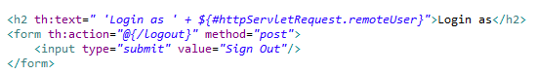

Hasilnya setelah dijalankan di browser adalah seperti berikut:

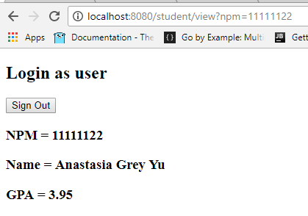

Dan apabila klik button Sign Out maka akan kembali ke halaman login dan akan ada text ‘You have been logged out’.

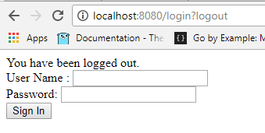

1. Untuk menambahkan user baru, maka perlu ditambahkan method baru di WebSecurityConfig.java dengan username user, password user dan role USER.

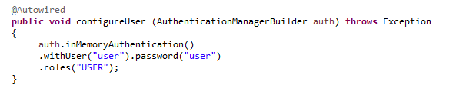

Sehingga saat dijalankan di browser:

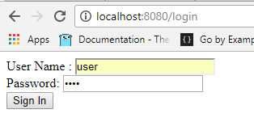

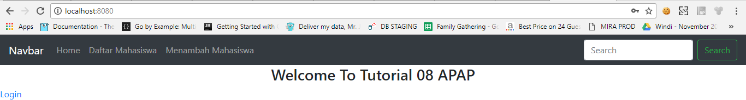

1. Untuk menampilkan field dan button untuk view student by NPM untuk role USER, maka pada index.html perlu ditambahkan:

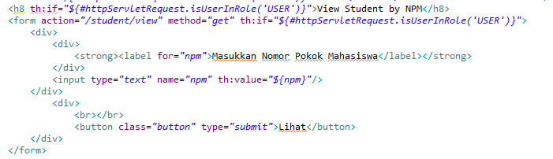

Jadi hanya dapat diakses oleh user yang memiliki role USER (menggunakan if).

Sehingga saat dijalankan di browser:

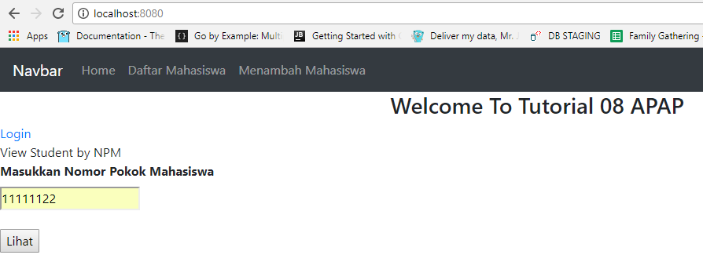

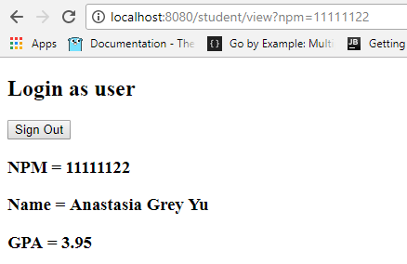

Dan apabila login sebagai admin maka view student by NPM tidak tampil.

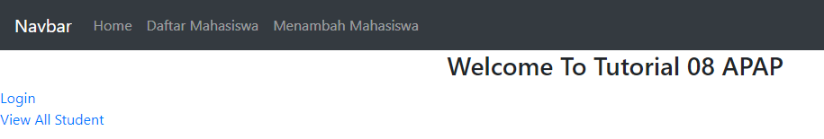

1. Untuk set role ADMIN dapat melihat view all student dan view student by NPM, maka fitur yang dikerjakan pada nomor 3 dihilangkan bagian if nya. Sehingga view student by NPM muncul di dua role, yakni ADMIN dan USER.

Kemudian pada WebSecurityConfig ditambahkan pada request param /student/view/** role ADMIN dan USER dengan menggunakan method hasAnyRole.



Sehingga saat dijalankan di browser:

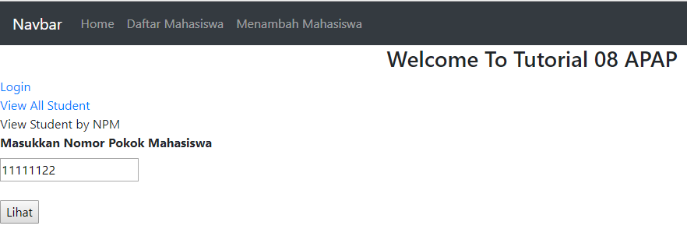

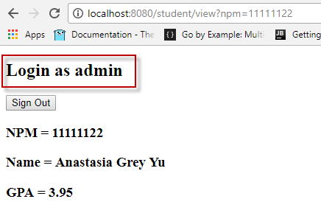

Dan kemudian dicoba kembali login sebagai user.

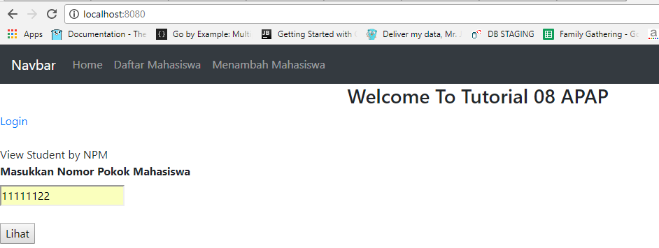

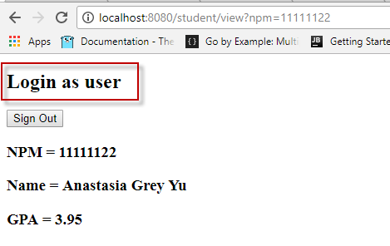

**Ringkasan Materi Tutorial 8 APAP**

1. Pada tutorial 5 ini mempelajari mengenai implementasi web security, dimana perlu memberi tingkatan pengguna yang berbeda (role) dalam hal autentikasi dan authorisasi. Sehingga perlu pengaturan role untuk setiap user yang mengakses system, dan dengan adanya role dapat menentukan hak akses user dalam system tersebut. Misal hanya user dengan role ADMIN yang dapat melakukan fungsi edit dan role USER hanya dapat melakukan fungsi view.
2. Pengaturan role pada tutorial ini dilakukan pada class WebSecurityConfig dengan menggunakan method seperti hasRole (hanya untuk 1 role) dan hasAnyRole (untuk beberapa role, misalnya viewall dapat diakses oleh user dengan role ADMIN dan USER).
3. Pada tutorial ini juga dipelajari implementasi login, logout, mengambil username dan password dari database.